**Звіт по тестуванню навантаження Audio Editor Django app**

Було здійснено навантажувальний тест заданого веб додатку по функціональну ендпойнту /upload, на кожен було здійснено 1619 запитів. Згідно з вимогами система повинна підтримувати не менше 100 одночасних користувачів. Ліміт на кількість запитів в секунду обмежувався лише обчислювальними можливостями, а також пропускною здатністю системи в першу чергу, так як внутрішній обсяг пам’яті черги аудіофайлів обмежений 400 мегабайтами, а максимальний обсяг індивідуального файла – 20 мегабайт Тестування проводилося за допомогою утиліти Locust.

В заданих умовах система показала абсолютну надійність і відсутність помилок самого додатку. Єдина помилка пов’язана з сервісом Heroku, але зустрілась вона всього один раз. Тому можна сказати що система працює повністю відповідно до вимог.

Вся статистика:

Запити

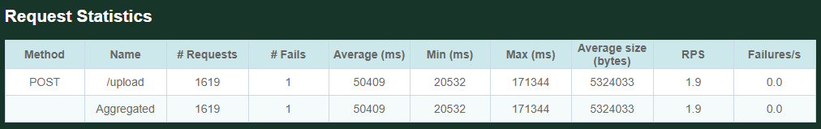

Час відповіді системи

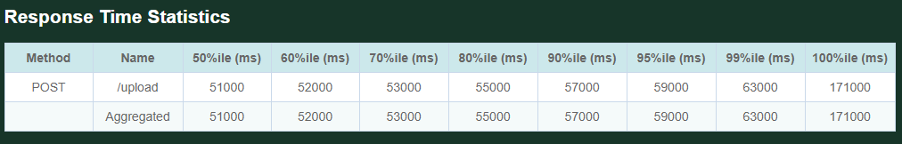

Помилки

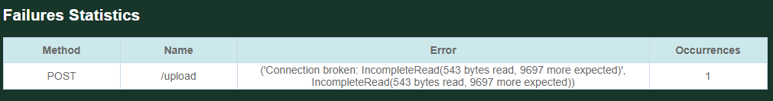

Графіки

Запитів в секунду

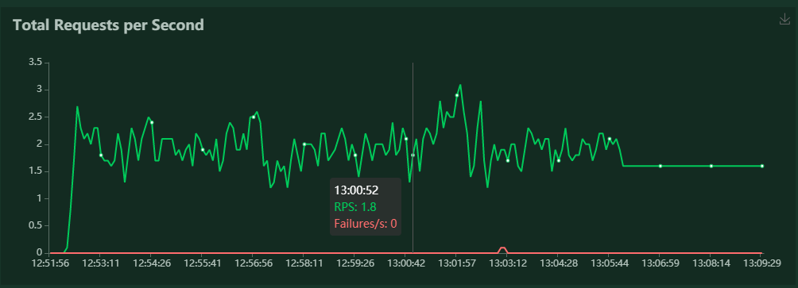

Час відповіді системи

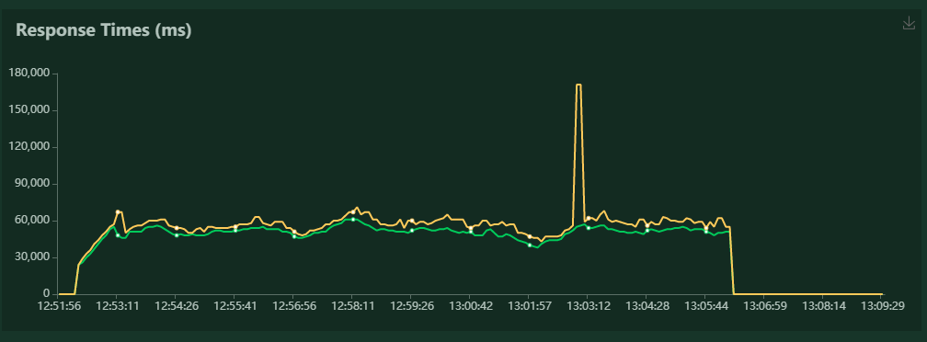

Кількість користувачів

